PLANIFICACIÓN MICROCURRICULAR POR EXPERIENCIA DE APRENDIZAJE
1. DATOS INFORMATIVOS:
DOCENTE: |  | NÚMERO DE ESTUDIANTES: |  |  |  | GRADO: |  | INICIAL 2  4 A 5 AÑOS |  |  | PARALELO:
FECHA: |  | XXXXXXX |  |  |  | TIEMPO: |  |  | 1 semana
EJE TRANSVERSAL - INTERDISCIPLINARI EDAD | INSERCIONES CURRICULARES: SOSTENIBILIDAD, SOCIOEMOCIONAL, FINANCIERA, SEGURIDAD VIALYLAMOVILIDAD  Destrezas del currículo que abordan la temática de cada Inserción
HABILIDADES |   COMUNICACIONALES |  |   SOCIOEMOCIONALES |  |   MATEMÁTICAS |  |  |  |  |   DIGITALES
PRINCIPIOS DUA | COMPROMISO Y MOTIVACIÓN |  |  | REPRESENTACIÓN Y  COMPRENSIÓN |  |  | ACCIÓN Y EXPRESIÓN/EJECUCIÓN
EXPERIENCIA DE APRENDIZAJE |  | ¡Me gusta como soy!
DESCRIPCIÓN GENERAL DE LA EXPERIENCIA |  | La experiencia de aprendizaje “¡Me gusta como soy!” busca que las niñas y los niños descubran y valoren su identidad personal, comprendiendo que cada persona es única y especial. A través de actividades lúdicas, artísticas y de expresión oral,  los estudiantes explorarán sus gustos, emociones y características físicas, promoviendo el desarrollo de la autoestima, la empatía y el respeto por las diferencias individuales.
ELEMENTO INTEGRADOR | https://www.youtube.com/watch?v=yenyCiWchl4&list=RDyenyCiWchl4&start_radio=1    Por medio de esta experiencia se integra los ámbitos de identidad y autonomía, convivencia, expresión artística y lenguaje oral, fomentando un ambiente inclusivo donde cada niño pueda reconocerse, expresarse libremente y sentirse valorado dentro de su grupo de aprendizaje.
2. OBJETIVO DEL  APRENDIZAJE | Reconocer y valorar sus características personales, habilidades y emociones, expresando con seguridad quién es, qué le gusta y cómo se siente,  fortaleciendo su autoestima y respeto hacia los demás.
3. RELACIÓN ENTRE COMPONENTES CURRICULARES (ESTRATEGIAS DIVERSIFICADAS):
ÁMBITOS | DESTREZAS | ESTRATEGIAS METODOLÓGICAS |  |  |  | RECURSOS Y MATERIALES |  |  | INDICADORES PARA  EVALUAR |  |  | TÉCNICAS / INSTRUMENT  OS
LUNES
 | Tomar decisiones en relación a  actividades, | Rutina inicial  Saludar, decir la fecha y observar el estado del tiempo:  - Saludar a los compañeros y a la docente con una canción alegre. |  |  |  | Láminas de vestimenta, |  |  | Toma decisiones en |  |  | Técnica

IDENTIDAD Y AUTONOMÍA   | vestuario entre otros, en función de sus gustos y preferencias, argumentando las mismas.    | - Decir la fecha del día y observar el clima (soleado, lluvioso o nublado).  - Comentar cómo vinieron al aula y cómo se sienten hoy.  INICIO  - Observar imágenes de niños y niñas con distintos tipos de vestimenta (formal, deportiva, de invierno, de verano).  - . Escuchar la canción “Me gusta cómo soy”.  - https://www.youtube.com/watch?v=yenyCiWchl4&list=RDyenyCiW chl4&start_radio=1  - ​  - Conversar sobre qué tipo de ropa le gusta usar y por qué.  DESARROLLO  - Seleccionar entre varias prendas (de papel o reales) las que usaría para una ocasión (juego, fiesta, lluvia, frío, calor).  - Explicar verbalmente por qué eligió esas prendas (“porque hace calor”, “porque me gusta el color azul”).  - Dibujar o vestir una silueta de papel con las prendas que eligió, usando materiales variados.  CIERRE  - Exponer su silueta o dibujo al grupo y explicar su elección.  - Jugar al “Desfile de la elección”: caminar mostrando su dibujo  mientras menciona lo que le gusta usar.  - Escuchar un breve cuento sobre respetar los gustos de los demás. https://www.youtube.com/watch?v=sgo1kA6pXw4  - ​  - Pegar las prendas y explicar las  razones por las cuales las eligió. Página 19 y 20 del libro  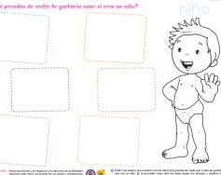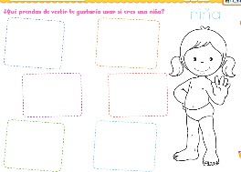 | canción, pizarra, parlante.  Ropa real o recortes, siluetas de papel, crayones, pegamento, cartulina.  Cuento infantil, dibujos, música, materiales reciclados.  LIIBRO  SOY LIDER 2B | relación a actividades, vestuario entre otros, en función de sus gustos y preferencias, argumentand o las mismas. | de  :Observación directa Instrumento Lista de cotejo

COMPRENSION Y EXPRESION ORAL Y ESCRITA   | Realizar modificaciones del contenido de un cuento relatado por una persona adulta, cambiando partes de él: como acciones y final. | INICIO  - Observar imágenes de los personajes de Intensamente (Alegría, Tristeza, Furia, Miedo, Desagrado).  - Escuchar atentamente el cuento narrado por la docente enfatizando las emociones.  https://www.youtube.com/watch?v=MlHFJIaVGlc  - Dialogar sobre qué parte del cuento les gustó más y qué emoción sintieron.  DESARROLLO  - Proponer cambios al cuento (por ejemplo: “¿Qué pasaría si Alegría se enoja?”, “¿Y si el final fuera diferente?”).  - Dramatizar en grupo las nuevas versiones creadas, utilizando expresiones corporales y gestos emocionales.  - Dibujar una escena del cuento modificado, representando la emoción elegida.  CIERRE  - Contar al grupo su versión final del cuento.  - Reflexionar sobre cómo cambió la historia y qué aprendieron sobre las emociones.  - Escuchar una canción sobre las emociones para finalizar.  - https://www.youtube.com/watch?v=RGqSPLSOFwU&list=RDRGqSP LSOFwU&start_radio=1  - Observar las imágenes . Página 240 del libro  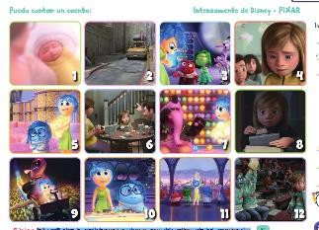 | Láminas, proyector, música suave, peluches o títeres de las emociones  Títeres, disfraces, cartulina, crayones, papelógrafo.  Canción “Así me siento yo”, parlante, tarjetas de emociones.  LIIBRO  SOY LIDER 2B | Realiza modificacione s del  contenido de un cuento relatado por una persona adulta, cambiando partes de él: como acciones y final. | Técnica de  :Observación directa Instrumento Lista de cotejo
MARTES
RELACIONES LOGICO MATEMATICA | Reconocer la  ubicación de  objetos con | Rutina inicial  Saludar, decir la fecha y observar el estado del tiempo:  - Saludar a los compañeros y a la docente con una canción alegre.  - Decir la fecha del día y observar el clima (soleado, lluvioso o nublado). | Canción “Adelante y atrás”, parlante, pelotas, muñecos, | Reconoce la ubic.ación de objetos en | Técnica de  :Observación directa

 | relación a sí mismo  y diferentes puntos de referencia según las nociones espaciales de: adelante y atrás. | - Comentar cómo vinieron al aula y cómo se sienten hoy.  INICIO  https://www.youtube.com/watch?v=TTCvlsvNYHk&list=RDTTCvlsvNY Hk&start_radio=1  - Escuchar una canción lúdica sobre las posiciones “adelante y atrás”.  - Observar imágenes y objetos colocados en diferentes posiciones en el aula.  - Moverse siguiendo instrucciones: “Da un paso adelante”, “Da un paso atrás”.  DESARROLLO  - Colocar objetos en distintas posiciones respecto a su cuerpo (una caja adelante, un cono atrás, etc.).  - Describir oralmente la posición de los objetos: “La pelota está adelante de mí”.  - Participar en un circuito motriz siguiendo instrucciones espaciales (caminar adelante del cono, saltar atrás de la cuerda).  CIERRE  - Jugar al “Simón dice”: “Simón dice, da un paso atrás”, “Simón dice, da un paso adelante”.  - Dibujar en una hoja un objeto adelante y otro atrás de una figura.  - Comentar lo aprendido y cómo identifican las posiciones en su entorno.  - Colorear el animal de adelante con gris y el de atrás con café. Página 150 del libro.  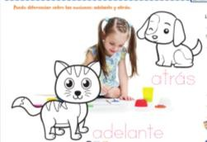 | carteles con flechas.  Cajas, conos, cuerdas, pelotas, tarjetas con imágenes, alfombra  Hoja de trabajo, crayones, imágenes del entorno, música suave.  LIIBRO  SOY LIDER 2B | relación a sí mismo  y diferentes puntos de referencia según las nociones espaciales de: adelante y atrás | Instrumento Lista de cotejo
CIVICA Y ACOMPAÑAMIEN TO INTEGRAL   | Participar en actividades que promuevan el cuidado  Del entorno y el Respeto hacia las demás personas en el contexto | INICIO  - Observar imágenes del aula limpia y sucia, del parque cuidado y descuidado. | Láminas, proyector, canción “Cuidemos el planeta”, parlante. | Participa en actividades que promuevan el cuidado  Del entorno y el

 | De actividades Lúdicas y rutinas    diarias.  ar | - Dialogar sobre qué sucede en cada imagen y cómo se sienten las personas que están allí.  - Escuchar una canción sobre el cuidado del planeta .  https://www.youtube.com/watch?v=_v21yP60Dt4&list=RD_v 21yP60Dt4&start_radio=1  - Comentar cómo pueden contribuir en su entorno.  DESARROLLO  - Participar en un juego de roles: “Los guardianes del entorno”, donde cada niño realiza una acción de cuidado (recoger papeles, regar una planta, ayudar a un amigo).  - Crear un mural colectivo con dibujos de acciones que ayuda cuidar el aula y respetar a los demás.  - Expresar mediante gestos o frases lo que significa respetar (por ejemplo: compartir, escuchar, ayudar).  CIERRE  - Contar lo que más les gustó de la actividad y cómo pueden cuidar su entorno todos los días.  - Repetir la canción del inicio realizando movimientos corporales relacionados con acciones de respeto y cuidado.  - Reflexionar en grupo: “¿Qué aprendimos hoy sobre cuidar y respetar?”  - Reconocer las acciones que muestran respeto por el espacio y las personas. | Cartulina, marcadores, materiales reciclados, stickers, plantas pequeñas.  Música ambiental, tarjetas con pictogramas, mural terminado.  LIIBRO  SOY LIDER 2B | Respeto hacia las demás personas en el contexto  De actividades Lúdicas y rutinas diarias.

- Cuidar su entorno cada día, incluso en los juegos y rutinas sencillas. Página 78 del libro.

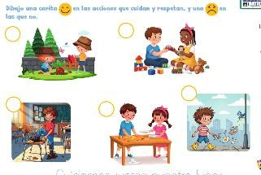
MIERCOLES
DESCUBRIMIENT O Y  COMPRENSIÓN DEL MEDIO NATURAL Y CULTURAL | Diferenciar los seres vivos y elementos no vivos de  Su entorno explorando su mundo natural. | Rutina inicial  Saludar, decir la fecha y observar el estado del tiempo:  - Saludar a los compañeros y a la docente con una canción alegre.  - Decir la fecha del día y observar el clima (soleado, lluvioso o nublado).  - Comentar cómo vinieron al aula y cómo se sienten hoy.  INICIO  - Observar imágenes o videos del entorno (plantas, animales, piedras, juguetes).  - Escuchar la canción de los seres vivos. https://www.youtube.com/watch?v=h9HfWLFBOcw&list=RDh9HfW LFBOcw&start_radio=1  - Dialogar sobre qué creen que está vivo y por qué.  DESARROLLO  - Clasificar objetos reales o imágenes en dos grupos: vivos y no vivos  (por ejemplo: planta, piedra, muñeco, perro).  - Explorar el patio o jardín para identificar seres vivos y no vivos de su entorno.  - Representar mediante un dibujo lo que encontraron, diferenciando con colores los seres vivos (verde) y los no vivos (gris).  CIERRE  - Exponer sus dibujos al grupo explicando lo que descubrieron.  - Escuchar la canción “Los seres vivos” y moverse al ritmo.  - Reflexionar: “¿Por qué es importante cuidar a los seres vivos?”  - Analizar la diferencia entre seres vivos y no vivos.  - Comprender que todos los animales son seres vivos incluido el ser humano.  - Colorear las imágenes de los seres vivos. Página 92 del libro | Láminas, proyector, video corto, música ambiental.  Cajas para clasificar, objetos reales, hojas, crayones, lupas, etiquetas.  Canción infantil, parlante, mural de exposición, tarjetas de seres vivos.  LIIBRO  SOY LIDER 2B | Diferencia los seres vivos y elementos no vivos de  Su entorno explorando su mundo natural. | Técnica de  :Observación directa Instrumento Lista de cotejo

 |  | 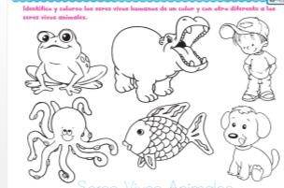
COMPRENSION Y EXPRESION ORAL Y ESCRITA | Realizar modificaciones del contenido de un cuento relatado por una persona adulta, cambiando partes de él: como acciones y final. | INICIO  - Escuchar el cuento adaptado de Coco, narrado por la docente con apoyo de imágenes y música.  - Observar los personajes principales (Miguel, Mamá Coco, Héctor) y describir sus emociones.  - Dialogar sobre la importancia de la familia y los recuerdos.  DESARROLLO  - Proponer cambios al cuento: ¿Qué pasaría si Miguel no tocara la guitarra? ¿O si Mamá Coco recordara otra canción?  - Dramatizar en grupos las nuevas versiones del cuento con apoyo de títeres o disfraces.  - Dibujar el nuevo final creado por el grupo o individualmente.  CIERRE  - Narrar al grupo su versión final del cuento y escuchar las de los demás.  - Cantar juntos la canción cuérdame”, asociando con la emoción de  amar y recordar a la familia.  - Reflexionar: “¿Qué aprendimos del cuento de Coco?” Página del libro 241.  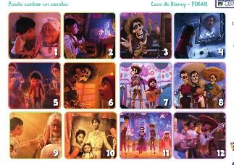 | Láminas de los personajes, proyector, música “Recuérdame”, títeres.  Títeres, disfraces, cartulinas, crayones, guitarras de juguete, música de fondo.  Parlante, micrófono, tarjetas con pictogramas, mural de los finales.  LIIBRO  SOY LIDER 2B | Realiza modificacione s del  contenido de un cuento relatado por una persona adulta, cambiando partes de él: como acciones y final. | Técnica de  :Observación directa Instrumento Lista de cotejo
JUEVES
EXPRESION CORPORAL Y MOTRICIDAD | Subir y bajar escaleras  alternando los pies. | Rutina inicial  Saludar, decir la fecha y observar el estado del tiempo:  - Saludar a los compañeros y a la docente con una canción alegre.  - Decir la fecha del día y observar el clima (soleado, lluvioso o nublado). |  | Subir y bajar escaleras  alternando los pies. | Técnica de  :Observación directa

 |  | - Comentar cómo vinieron al aula y cómo se sienten hoy.  INICIO  - Escuchar una canción de movimiento para activar el cuerpo  (“Cabeza, hombros, rodillas y pies”).  - Imitar movimientos ascendentes y descendentes (como subir una montaña o bajar una colina).  - Observar un modelo (docente o video corto) subiendo y bajando escaleras correctamente.  DESARROLLO  - Practicar subir y bajar una escalera baja alternando los pies con apoyo del docente.  - Repetir el ejercicio en grupos, acompañados por música rítmica.  Jugar a “La carrera del explorador”:  - Simular una aventura donde deben subir y bajar escaleras siguiendo instrucciones espaciales (rápido, lento, con equilibrio).  CIERRE  - Realizar ejercicios de relajación (respirar profundo y estirar brazos y piernas).  - Conversar sobre cómo se sintieron al subir y bajar.  - Subir y bajar lentamente, alternando los pies en cada escalón, con coordinación y seguridad. Página 312 del libro .  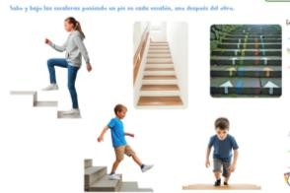 | Parlante, música infantil, proyector o láminas, cinta adhesiva para marcar líneas.  Escalera de espuma o baja, colchonetas, conos, música, silbato.  Música suave, alfombra o colchoneta, tarjetas de emociones.  LIIBRO  SOY LIDER 2B |  | Instrumento Lista de cotejo
EXPRESIÓN ARTÍSTICA | Realizar actividades creativas utilizando las técnicas grafo- plásticas con  variedad de materiales. | INICIO  - Escuchar una canción sobre el arte o los colores (“Pintando con alegría”).  - Observar una lámina o video corto sobre niños dibujando trazos libres.  - Dialogar sobre qué trazos conocen (líneas rectas, curvas, onduladas). | Música infantil, láminas, video corto, pizarra. | Realiza actividades creativas utilizando las técnicas grafo- plásticas con variedad de materiales. | Técnica de  :Observación directa Instrumento Lista de cotejo

 |  | DESARROLLO  - Experimentar trazos libres en el aire utilizando los brazos y manos.  - Dibujar en bandejas con harina o arena líneas rectas y curvas.  - Realizar trazos con témperas, crayones o pinceles sobre papel, siguiendo modelos sencillos (zigzag, espiral, círculos).  CIERRE  - Exponer sus dibujos al grupo y comentar lo que más les gustó de su trazo.  - Reconocer el esfuerzo propio y de sus compañeros.  - Guardar los materiales en conjunto.  - Realizar los trazos. Página 274 del libro.  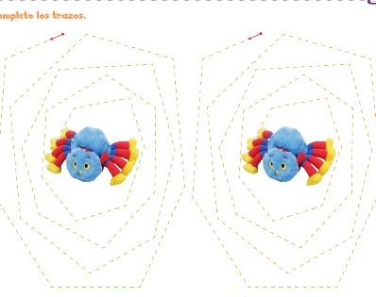 | Harina o arena, bandejas, crayones, témperas, pinceles, papel bond, música suave.  Papelógrafo, música, portafolio.  LIIBRO  SOY LIDER 2B
VIERNES
 | Demostrar preferencia de jugar la mayor parte del tiempo con una amiga o un amigo  estableciendo niveles de  empatía más estables. | Rutina inicial  Saludar, decir la fecha y observar el estado del tiempo:  - Saludar a los compañeros y a la docente con una canción alegre.  - Decir la fecha del día y observar el clima (soleado, lluvioso o nublado).  - Comentar cómo vinieron al aula y cómo se sienten hoy.  INICIO  - Observar el video a SOY LÍDER 2B ÁMBITO 2, ver el video“EL VALOR DE LA AMISTAD”  http://lideresedicionesweb.blogspot.com  - Observar imágenes o láminas de niños compartiendo y ayudándose.  - Conversar sobre quién es su mejor amigo o amiga y por qué lo elige. | Canción, láminas, video corto, pizarra.  Pelotas, bloques, crayones, hojas bond, música. | Demuestra preferencia de jugar la mayor  parte del  tiempo con una amiga  o un amigo estableciendo niveles de empatía más estables. | Técnica de  :Observación directa Instrumento Lista de cotejo

 |  | DESARROLLO  - Participar en el juego “Mi amigo especial” (se forman parejas y realizan actividades de cooperación: pasar una pelota, construir con bloques, dibujar juntos).  - Expresar cómo se sienten al jugar con su amigo o amiga.  - Dibujar juntos una imagen que los represente como amigos.  CIERRE  - Exponer sus dibujos y contar al grupo lo que más les gusta de su amigo o amiga.  - Cantar una canción final de unión y amistad.  - Reconocer la importancia de tener amigos y tratarlos con cariño.  - Identificar , explicar las razones de tener amigos  - Decorar con la técnica grafoplástica de pintura con hisopo. Página 46 del libro.  ” 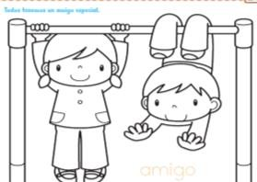 | Cartel de exposición, música infantil, papelógrafo.  LIIBRO  SOY LIDER 2B
RELACIONES LOGICO MATEMATICA | Identificar en los objetos las      nociones de medida: largo/corto . | INICIO  - Observar y manipular dos cintas o sogas de diferentes tamaños.  - Escuchar la canción “Lápiz largo y el lápiz corta” y comentar qué diferencias notan. https://www.youtube.com/watch?v=u5QgJeSNUKs&list=RDu5QgJe SNUKs&start_radio=1  - Clasificar visualmente objetos del aula según su tamaño (mesa, lápiz, regla, crayón).  DESARROLLO  - Experimentar comparando objetos de su entorno (lápices, crayones, hojas, reglas) y agruparlos en dos categorías: largos y cortos.  - Representar con su cuerpo objetos largos (estirándose) y cortos (encogiéndose). | Cintas, sogas, objetos del aula, imágenes, cuento breve  Material reciclado, cartulina, tijeras, pegamento, crayones, música. | Identifica en los objetos las nociones de medida: largo/corto | Técnica de  :Observación directa Instrumento Lista de cotejo

 |  | - Realizar una actividad de arte: pegar recortes de tiras largas y cortas en una cartulina.  CIERRE  - Exponer sus trabajos al grupo y explicar qué objetos son largos y cuáles son cortos.  - Jugar al “Detective de medidas”:  - Encontrar un objeto largo y uno corto en el aula. Material reciclado, cartulina, tijeras, pegamento, crayones, música.  - Relacionar las imágenes que sean más largo, más corto. Página 153 del libro.  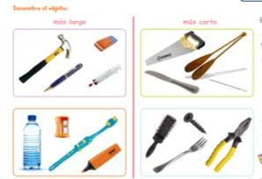 | Canción, objetos del aula, cartel con medidas, instrumentos musicales.  LIIBRO  SOY LIDER 2B
4. ADAPTACIONES CURRICULARES (EN ESTE APARTADO SE DEBEN DESARROLLAR LAS ADAPTACIONES CURRICULARES PARA LOS ESTUDIANTES CON N.E.E ASOCIADAS O
NO A LA DISCAPACIDAD).
Especificación de la  Necesidad Educativa | Destrezas | Estrategias Metodológicas | Recursos y Materiales | Ámb itos | Indicadores para evaluar
ELABORADO POR: |  | REVISADO POR: |  | APROBADO POR
DOCENTE TUTOR:  Firma…………......  Fecha: |  | Coordinadora de área: Firma……………………….. Fecha: |  | VICERRECTORA:  Firma……………………………………  …………  Fecha:

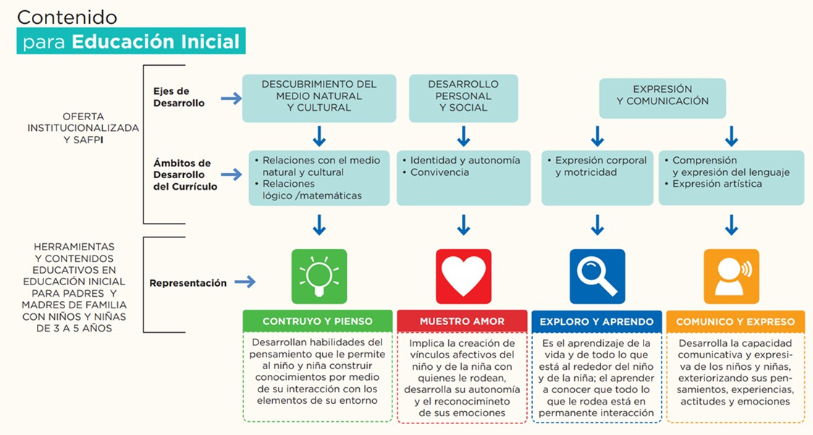



LOGO DE LAS INSECIONES CURRICULARES





